○東京都体育施設条例施行規則
平成一九年三月三〇日
規則第七六号
改正 平成二二年七月一五日規則第一六八号
平成二三年三月一八日規則第二一号
平成二四年一二月二一日規則第一六三号
平成二五年一二月二七日規則第一五二号
平成二八年三月三一日規則第一一五号
平成二九年三月三一日規則第三一号
平成三〇年三月三〇日規則第二二号
平成三一年三月二九日規則第三四号
令和元年六月二八日規則第三八号
令和元年一二月一三日規則第一〇一号
令和二年一〇月一五日規則第一五五号
令和三年六月二五日規則第二七七号
東京都体育施設条例施行規則を公布する。
東京都体育施設条例施行規則
(休館日)
第一条 東京都体育施設(第十二条第二号並びに第十三条第一号及び第二号を除き、以下「体育施設」という。)の休館日は、別表一のとおりとする。ただし、知事は、特に必要があると認めるときは、これを変更することができる。
2 前項の規定にかかわらず、指定管理者(東京都体育施設条例(平成元年東京都条例第百九号。以下「条例」という。)第十五条第一項に規定する指定管理者をいう。以下同じ。)は、利用者の利便の向上を図るため必要があり、かつ、前項のただし書の規定により知事が行う休館日の変更を待ついとまがないと認めるときは、体育施設の休館日を臨時に変更することができる。
3 指定管理者は、前項の規定により体育施設の休館日を臨時に変更したときは、速やかに知事に報告しなければならない。
(開場時間)
第二条 体育施設の開場時間は、別表二のとおりとする。ただし、知事は、特に必要があると認めるときは、これを変更することができる。
2 前項の規定にかかわらず、指定管理者は、利用者の利便の向上を図るため必要があり、かつ、同項のただし書の規定により知事が行う開場時間の変更を待ついとまがないと認めるときは、体育施設の開場時間を臨時に変更することができる。
3 指定管理者は、前項の規定により体育施設の開場時間を臨時に変更したときは、速やかに知事に報告しなければならない。
(専用使用の取扱いをしない日等)
第三条 知事は、体育施設の施設について専用使用の取扱いをしない日及び時間を指定することができる。
(使用申込み)
第四条 体育施設の施設及び附属設備(以下「施設等」という。)を使用しようとする者は、使用申込書を別表三に定める申込期間内(知事が使用する場合は、この限りでない。)に知事に提出し、承認を受けなければならない。
2 前項の規定にかかわらず、施設等を使用しようとする者は、知事が指定する電子情報処理組織(知事の使用に係る電子計算機(入出力装置を含む。以下同じ。)と施設等を使用しようとする者の使用に係る電子計算機又は電話機とを電気通信回線で接続した電子情報処理組織をいう。)を利用して同項の使用申込書に記載すべき事項を知事に送信することによって、同項の使用申込書の提出に代えることができる。
3 専用使用をしない場合で、体育施設の施設を使用しようとする者は、前二項の規定にかかわらず、使用券の交付を受けることにより、承認を受けたものとする。
(令二規則一五五・一部改正)
(使用の承認)
第五条 知事は、前条第一項の規定により施設等の使用の承認をしたときは、使用承認書を交付するものとする。
2 前項に定める使用承認書は、使用者が施設等を使用するときに提示しなければならない。
(利用料金等の承認の申請)
第六条 指定管理者は、条例第七条第二項の承認を受けようとするときは、利用料金承認申請書(別記第一号様式)を、知事に提出しなければならない。
2 指定管理者は、条例第七条第四項の承認を受けようとするときは、利用予納金承認申請書(別記第二号様式)を知事に提出しなければならない。
(利用料金の減額又は免除)
第七条 条例第八条の規定により利用料金を減額し、又は免除することができる場合(第一号から第四号まで、第七号及び第八号に掲げる場合については、専用使用をする場合に限り、第五号及び第六号に掲げる場合については、専用使用をしない場合に限る。)は、次に定めるとおりとする。ただし、第一号から第四号までに掲げる場合の超過利用料金及び附属設備の利用料金については、この限りでない。
一 東京都若しくは東京都教育委員会又は区市町村若しくは区市町村教育委員会が主催する運動競技等に使用するとき。 五割
二 都内の幼稚園、小学校、中学校、高等学校、中等教育学校又は特別支援学校の主催により幼児、児童又は生徒が行う運動競技等の学校教育活動に使用するとき。 五割
三 知事が認めるアマチュアスポーツ団体が運動競技大会のために使用するとき。 五割
四 官公署が公益のために使用するとき。 二割五分
五 身体障害者福祉法(昭和二十四年法律第二百八十三号)に規定する身体障害者手帳を提示する者、都が発行する愛の手帳若しくは道府県が発行する療育手帳を提示する者又は精神保健及び精神障害者福祉に関する法律(昭和二十五年法律第百二十三号)に規定する精神障害者保健福祉手帳を提示する者及びこれらの者の付添者が、知事が別に定める施設を使用するとき。 免除
六 前号に規定する者が、宿泊室を使用するとき。 二割五分
七 知事が国民の祝日に関する法律(昭和二十三年法律第百七十八号)第二条に規定するスポーツの日に、その記念行事のために使用するとき。 免除
八 東京都又は東京都教育委員会が主催する体育・スポーツ及びレクリエーションに関する講習会又は研修会に使用するとき。 免除
九 前各号に掲げるもののほか、施策上特に必要があるものとして知事が別に定める事由に該当するとき。
(平二三規則二一・平二四規則一六三・令元規則一〇一・令三規則二七七・一部改正)
(専用使用をすることができない施設又は部分)
第八条 条例別表の規則で定める施設又は部分とは、次に掲げるものをいう。
一 事務室
二 機械室
三 階段
四 前三号に掲げるもののほか、使用させることにより体育施設の管理運営に支障が生じると知事が認めるもの
(平二三規則二一・平二四規則一六三・一部改正)
(使用日の変更)
第九条 条例第十二条第三号及び第四号の規定により使用者が施設等の使用ができなくなったときその他知事が特別の理由があると認めたときは、使用者の申請に基づき使用日を変更することができる。
(使用者の義務)
第十条 施設等の使用者は、すべて知事の指示に従わなければならない。
(指定管理者に関する準用規定)
第十一条 第四条、第五条、第九条及び前条の規定は、条例第十五条第二項の規定により同項各号に規定する業務を指定管理者が行う場合に準用する。この場合において、第四条第一項中「知事に」とあるのは「指定管理者に」と、同条第二項中「知事の」とあるのは「指定管理者の」と、「知事に」とあるのは「指定管理者に」と、第五条、第九条及び前条中「知事」とあるのは「指定管理者」と読み替えるものとする。
(指定管理者の申請)
第十二条 条例第十六条第一項の規定による申請は、指定管理者指定申請書(別記第三号様式)に、次に掲げる書類を添付して提出することにより行うものとする。
一 事業計画書
二 体育施設又はこれに類する施設の管理運営に関する業務実績を記載した書類
三 定款、規約又はこれらに類するもの
四 法人の登記事項証明書(法人の場合に限る。)
五 貸借対照表及び損益計算書又はこれらに類するもの
六 団体の組織、沿革その他事業の概要を記載した書類
七 前各号に掲げるもののほか、知事が必要と認める書類
(平二三規則二一・一部改正)
(指定管理者の指定の基準)
第十三条 条例第十六条第二項第六号の規則で定める基準は、次に掲げるものとする。
一 体育施設又はこれに類する施設における良好な管理運営の実績を有すること。
二 体育施設の管理運営に係る技術及び能力の指導育成体制が整備されていること。
三 前二号に掲げるもののほか、体育施設の適正な管理運営を行うために知事が定める基準
(使用料の徴収に関する準用規定)
第十四条 第七条の規定は、条例第十七条第二項の規定により使用料を徴収する場合に準用する。この場合において、第七条中「利用料金を」とあるのは「使用料を」と、「超過利用料金及び附属設備の利用料金」とあるのは「超過使用料及び附属設備の使用料」と読み替えるものとする。
(平二四規則一六三・全改)
(委任)
第十五条 この規則の施行について必要な事項は、東京都オリンピック・パラリンピック準備局長が定める。
(平二二規則一六八・平二五規則一五二・一部改正)
附 則
この規則は、平成十九年四月一日から施行する。
附 則(平成二二年規則第一六八号)
この規則は、平成二十二年七月十六日から施行する。
附 則(平成二三年規則第二一号)
この規則は、平成二十三年四月一日から施行する。
附 則(平成二四年規則第一六三号)
この規則は、平成二十五年四月一日から施行する。
附 則(平成二五年規則第一五二号)
この規則は、平成二十六年一月一日から施行する。
附 則(平成二八年規則第一一五号)
この規則は、平成二十八年四月一日から施行する。
附 則(平成二九年規則第三一号)
1 この規則は、平成二十九年四月一日から施行する。ただし、別表一、別表二及び別表三の改正規定(別表三 一の部駒沢オリンピック公園総合運動場の項の改正規定を除く。)は、東京都体育施設条例の一部を改正する条例(平成二十九年東京都条例第十六号)の附則第一項ただし書に規定する規則で定める日から施行する。
2 武蔵野の森総合スポーツプラザの使用に係る優先受付及び一般受付の申込みで、前項ただし書に規定する日から平成三十一年三月三十一日までの使用に係るものの申込期間については、この規則による改正後の東京都体育施設条例施行規則別表三の規定にかかわらず、知事が別に定める。
附 則(平成三〇年規則第二二号)
1 この規則は、東京都体育施設条例の一部を改正する条例(平成三十年東京都条例第十七号)の附則第一項に規定する規則で定める日(以下「施行日」という。)から施行する。
2 この規則による改正後の東京都体育施設条例施行規則(以下「改正後の規則」という。)第四条第一項の規定による申込みで、施行日から平成三十二年三月三十一日までの海の森水上競技場、カヌー・スラロームセンター及び大井ふ頭中央海浜公園ホッケー競技場の使用に係るもの、施行日から平成三十二年十月三十一日までの夢の島公園アーチェリー場の使用に係るもの並びに施行日から平成三十三年三月三十一日までの東京アクアティクスセンターの使用に係るものの申込期間は、改正後の規則別表三の規定にかかわらず、知事が別に定める。
附 則(平成三一年規則第三四号)
この規則は、平成三十一年四月一日から施行する。
附 則(令和元年規則第三八号)
1 この規則は、令和元年七月一日から施行する。
2 この規則の施行の際、この規則による改正前の東京都規則の様式(この規則により改正されるものに限る。)による用紙で、現に残存するものは、所要の修正を加え、なお使用することができる。
附 則(令和元年規則第一〇一号)
この規則は、令和二年一月一日から施行する。
附 則(令和二年規則第一五五号)
この規則は、令和三年四月一日から施行する。
附 則(令和三年規則第二七七号)
この規則は、公布の日から施行する。
別表一(第一条関係)
(平二三規則二一・平二九規則三一・平三〇規則二二・平三一規則三四・一部改正)
施設名 | 種別 | 休館日 |  |  | 備考
施設名 | 種別 | 年始 | 年末 | 施設等の整備日 | 備考
東京体育館 | メインアリーナ  サブアリーナ  陸上競技場  トレーニングルーム  健康体力相談室  研修室  屋内プール | 一月一日から同月三日まで | 十二月二十八日から同月三十一日まで | 毎月第三月曜日。ただし、その日が国民の祝日に関する法律に規定する休日(以下「休日」という。)に当たるときは、その翌日
駒沢オリンピック公園総合運動場 | 体育館  屋内球技場  弓道場  トレーニングルーム | 一月一日から同月三日まで | 十二月二十八日から同月三十一日まで | 毎月第三月曜日。ただし、その日が休日に当たるときは、その翌日
駒沢オリンピック公園総合運動場 | プール | 一月一日から同月三日まで | 十二月二十八日から同月三十一日まで | 毎月第一月曜日及び第三月曜日。ただし、その日が休日に当たるときは、その翌日 | 開場期間は、七月一日から九月十五日まで
駒沢オリンピック公園総合運動場 | その他の施設 | 一月一日から同月三日まで | 十二月二十八日から同月三十一日まで | 一箇月につき五日を超えない範囲において、知事が別に指定する日
東京武道館 | 大武道場  第一武道場  第二武道場  弓道場  研修室  トレーニングルーム | 一月一日から同月三日まで | 十二月二十八日から同月三十一日まで | 毎月第三月曜日。ただし、その日が休日に当たるときは、その翌日
東京辰巳国際水泳場 | メインプール  ダイビングプール  サブプール  会議室 | 一月一日から同月三日まで | 十二月二十八日から同月三十一日まで | 毎月第三月曜日。ただし、その日が休日に当たるときは、その翌日
有明テニスの森公園テニス施設 | テニスコート  インドアコート  ショーコート(ショーコート附属施設を含む。以下同じ。)  有明コロシアム(有明コロシアム附属施設を含む。以下同じ。)  会議室 | 一月一日 | 十二月三十一日 | 一箇月につき五日を超えない範囲において、知事が別に指定する日
若洲海浜公園ヨット訓練所 | ヨット訓練所 | 一月一日から同月三日まで | 十二月二十九日から同月三十一日まで | 毎週火曜日。ただし、その日が休日に当たるときは、その翌日
武蔵野の森総合スポーツプラザ | メインアリーナ  サブアリーナ  屋内プール  会議室  多目的スペース  トレーニングルーム | 一月一日から同月三日まで | 十二月二十八日から同月三十一日まで | 毎月第三月曜日。ただし、その日が休日に当たるときは、その翌日
海の森水上競技場 | 競技コース(競技コース附属施設を含む。以下同じ。)  水門  会議室  ラウンジ  ドーピングコントロール室  食堂  艇庫  トレーニングルーム  更衣室  宿泊室 | 一月一日から同月三日まで | 十二月二十九日から同月三十一日まで | 一箇月につき五日を超えない範囲において、知事が別に指定する日
夢の島公園アーチェリー場 | 多目的広場  倉庫 | 一月一日から同月三日まで | 十二月二十九日から同月三十一日まで | 一箇月につき五日を超えない範囲において、知事が別に指定する日
カヌー・スラロームセンター | 競技施設  会議室  艇庫  トレーニングルーム | 一月一日から同月三日まで | 十二月二十九日から同月三十一日まで | 一箇月につき五日を超えない範囲において、知事が別に指定する日
大井ふ頭中央海浜公園ホッケー競技場 | メインピッチ(メインピッチ附属施設を含む。以下同じ。)  サブピッチ(サブピッチ附属施設を含む。以下同じ。) | 一月一日 | 十二月三十一日 | 一箇月につき五日を超えない範囲において、知事が別に指定する日
東京アクアティクスセンター | メインプール  ダイビングプール  サブプール  飛び込み用トレーニングルーム  会議室  トレーニングルーム | 一月一日から同月三日まで | 十二月二十九日から同月三十一日まで | 毎月第三月曜日。ただし、その日が休日に当たるときは、その翌日
別表二(第二条関係)
(平二三規則二一・平二四規則一六三・平二八規則一一五・平二九規則三一・平三〇規則二二・平三一規則三四・一部改正)
施設名 | 種別 | 開場時間
東京体育館 | メインアリーナ  サブアリーナ  陸上競技場  屋内プール  研修室  トレーニングルーム  健康体力相談室 | 午前九時から午後九時まで
駒沢オリンピック公園総合運動場 | 陸上競技場 | 四月一日から十月三十一日までの間は、午前八時三十分から午後七時まで  十一月一日から翌年三月三十一日までの間は、午前八時三十分から午後五時まで
駒沢オリンピック公園総合運動場 | 体育館  屋内球技場  トレーニングルーム | 午前九時から午後九時まで
駒沢オリンピック公園総合運動場 | 第一球技場 | 四月一日から十月三十一日までの間は、午前八時三十分から午後七時まで  十一月一日から翌年三月三十一日までの間は、午前八時三十分から午後五時まで
駒沢オリンピック公園総合運動場 | 第二球技場  補助競技場 | 午前八時三十分から午後九時まで
駒沢オリンピック公園総合運動場 | テニスコート  軟式野球場 | 四月一日から九月三十日までの間は、午前八時三十分から午後六時三十分まで  十月一日から翌年三月三十一日までの間は、午前八時三十分から午後四時三十分まで
駒沢オリンピック公園総合運動場 | 硬式野球場 | 四月一日から十月三十一日までの間は、午前八時三十分から午後九時まで  十一月一日から翌年三月三十一日までの間は、午前八時三十分から午後四時三十分まで
駒沢オリンピック公園総合運動場 | 弓道場 | 午前九時から午後九時まで
駒沢オリンピック公園総合運動場 | プール | 七月一日から同月十九日までの間及び九月一日から同月十五日までの間は、午前十時から午後五時まで  七月二十日から八月三十一日までの間は、午前十時から午後八時まで
東京武道館 | 大武道場  第一武道場  第二武道場  弓道場  研修室  トレーニングルーム | 午前九時から午後九時まで
東京辰巳国際水泳場 | メインプール  ダイビングプール  サブプール  会議室 | 午前九時から午後九時まで
有明テニスの森公園テニス施設 | テニスコート(夜間照明設備を備えているもの) | 四月一日から十月三十一日までの間は、午前九時から午後九時まで  十一月一日から翌年三月三十一日までの間は、午前九時から午後五時まで
有明テニスの森公園テニス施設 | テニスコート(夜間照明設備を備えていないもの) | 午前九時から午後四時まで
有明テニスの森公園テニス施設 | インドアコート  ショーコート  有明コロシアム  会議室 | 午前九時から午後九時まで
若洲海浜公園ヨット訓練所 | ヨット訓練所 | 午前九時から午後五時まで
武蔵野の森総合スポーツプラザ | メインアリーナ  サブアリーナ  屋内プール  会議室  多目的スペース  トレーニングルーム | 午前九時から午後九時まで
海の森水上競技場 | 競技コース  水門  会議室  ラウンジ  ドーピングコントロール室  食堂  艇庫  トレーニングルーム  更衣室 | 午前九時から午後五時まで
海の森水上競技場 | 宿泊室 | 午後四時から翌日午前十時まで
夢の島公園アーチェリー場 | 多目的広場  倉庫 | 午前九時から午後五時まで
カヌー・スラロームセンター | 競技施設  会議室  艇庫  トレーニングルーム | 午前九時から午後五時まで
大井ふ頭中央海浜公園ホッケー競技場 | メインピッチ  サブピッチ | 午前九時から午後九時まで
東京アクアティクスセンター | メインプール  ダイビングプール  サブプール  飛び込み用トレーニングルーム  会議室  トレーニングルーム | 午前九時から午後九時まで
別表三(第四条関係)
(平二三規則二一・平二九規則三一・平三〇規則二二・平三一規則三四・令三規則二七七・一部改正)
一 優先受付
施設名 | 種別 | 申込期間
東京体育館 | メインアリーナ  サブアリーナ  屋内プール  研修室 | 使用月の属する年度の前々年度の三月三十一日まで
駒沢オリンピック公園総合運動場 | 陸上競技場  屋内球技場  体育館  第一球技場  第二球技場  補助競技場  硬式野球場 | 使用月の属する年度の前年度の六月三十日まで
東京武道館 | 大武道場  第一武道場  第二武道場  弓道場  研修室 | 使用月の属する年度の前年度の六月三十日まで
東京辰巳国際水泳場 | メインプール  ダイビングプール  サブプール  会議室 | 使用月の属する年度の前年度の六月三十日まで
有明テニスの森公園テニス施設 | テニスコート  インドアコート  ショーコート  有明コロシアム  会議室 | 使用月の属する年度の前年度の十月三十一日まで
武蔵野の森総合スポーツプラザ | メインアリーナ  サブアリーナ  屋内プール  会議室  多目的スペース | 使用月の属する年度の前々年度の三月三十一日まで
海の森水上競技場 | 競技コース  水門  会議室  ラウンジ  ドーピングコントロール室  食堂  ロビー、エントランスホールその他の施設(第八条に規定する施設又は部分を除く。) | 使用月の属する年度の前年度の六月三十日まで
夢の島公園アーチェリー場 | 多目的広場  倉庫 | 使用月の十六月前の月の末日まで
カヌー・スラロームセンター | 競技施設  会議室 | 使用月の属する年度の前年度の六月三十日まで
大井ふ頭中央海浜公園ホッケー競技場 | メインピッチ  サブピッチ | 使用月の属する年度の前年度の九月十五日まで
東京アクアティクスセンター | メインプール  ダイビングプール  サブプール  飛び込み用トレーニングルーム  会議室 | 使用月の属する年度の前年度の六月三十日まで
備考
1 優先受付は、世界大会、全国大会、東京都大会等に使用する場合の受付とする。(武蔵野の森総合スポーツプラザ及び海の森水上競技場については、これら以外の大規模行事を含む。)
2 附属設備の申込期間は、各施設の申込期間と同じものとする。
二 一般受付
施設名 | 種別 | 申込期間
東京体育館 | メインアリーナ  サブアリーナ  研修室  陸上競技場  屋内プール | 使用月の六月前の月の初日から
駒沢オリンピック公園総合運動場 | 陸上競技場  屋内球技場  体育館  第一球技場  第二球技場  補助競技場  硬式野球場  弓道場 | 使用月の六月前の月の初日から。ただし、硬式野球場を軟式野球のために使用する場合は、使用月の二月前の月の初日から
駒沢オリンピック公園総合運動場 | テニスコート  軟式野球場  プール | 使用月の二月前の月の初日から
東京武道館 | 大武道場  第一武道場  第二武道場  弓道場  研修室 | 武道に関する競技に使用する場合は使用月の六月前の月の初日から、それ以外に使用する場合は使用月の六月前の月の十五日から
東京辰巳国際水泳場 | メインプール  ダイビングプール  サブプール  会議室 | 使用月の六月前の月の初日から
有明テニスの森公園テニス施設 | テニスコート  インドアコート  ショーコート  有明コロシアム  会議室 | 使用月の前月の初日から
若洲海浜公園ヨット訓練所 | ヨット訓練所 | 使用月の前月の初日から
武蔵野の森総合スポーツプラザ | メインアリーナ  サブアリーナ  屋内プール  会議室  多目的スペース | 使用月の六月前の月の初日から
海の森水上競技場 | 競技コース  水門  会議室  ラウンジ  ドーピングコントロール室  食堂 | 使用月の六月前の月の初日から
夢の島公園アーチェリー場 | 多目的広場  倉庫 | 使用月の十二月前の月の初日から
カヌー・スラロームセンター | 競技施設  会議室 | 使用月の六月前の月の初日から
大井ふ頭中央海浜公園ホッケー競技場 | メインピッチ  サブピッチ | 使用月の三月前の月の十五日から
東京アクアティクスセンター | メインプール  ダイビングプール  サブプール  飛び込み用トレーニングルーム  会議室 | 使用月の六月前の月の初日から
備考
1 一般受付は、優先受付以外の受付とする。
2 附属設備の申込期間は、各施設の申込期間と同じものとする。
3 ロビー、エントランスホールその他の施設(第八条に規定する施設又は部分を除く。)の申込期間は、知事が別に定める。
4 有明テニスの森公園テニス施設の申込期間は、知事が別に定める場合は、この限りでない。
別記
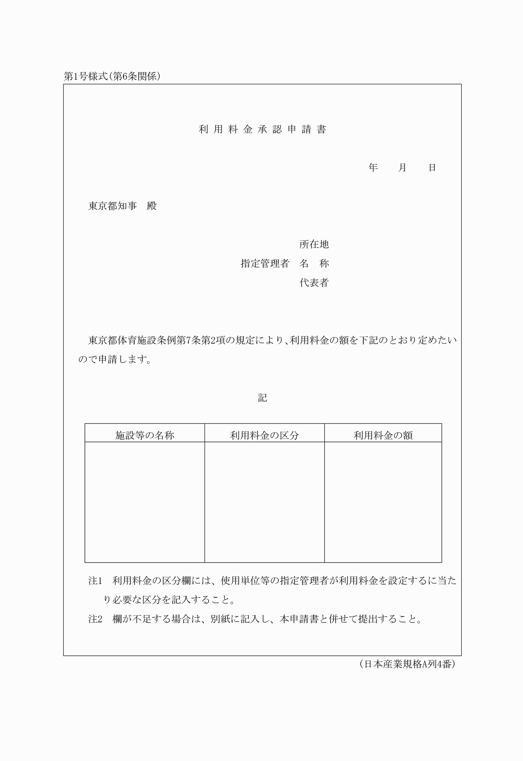
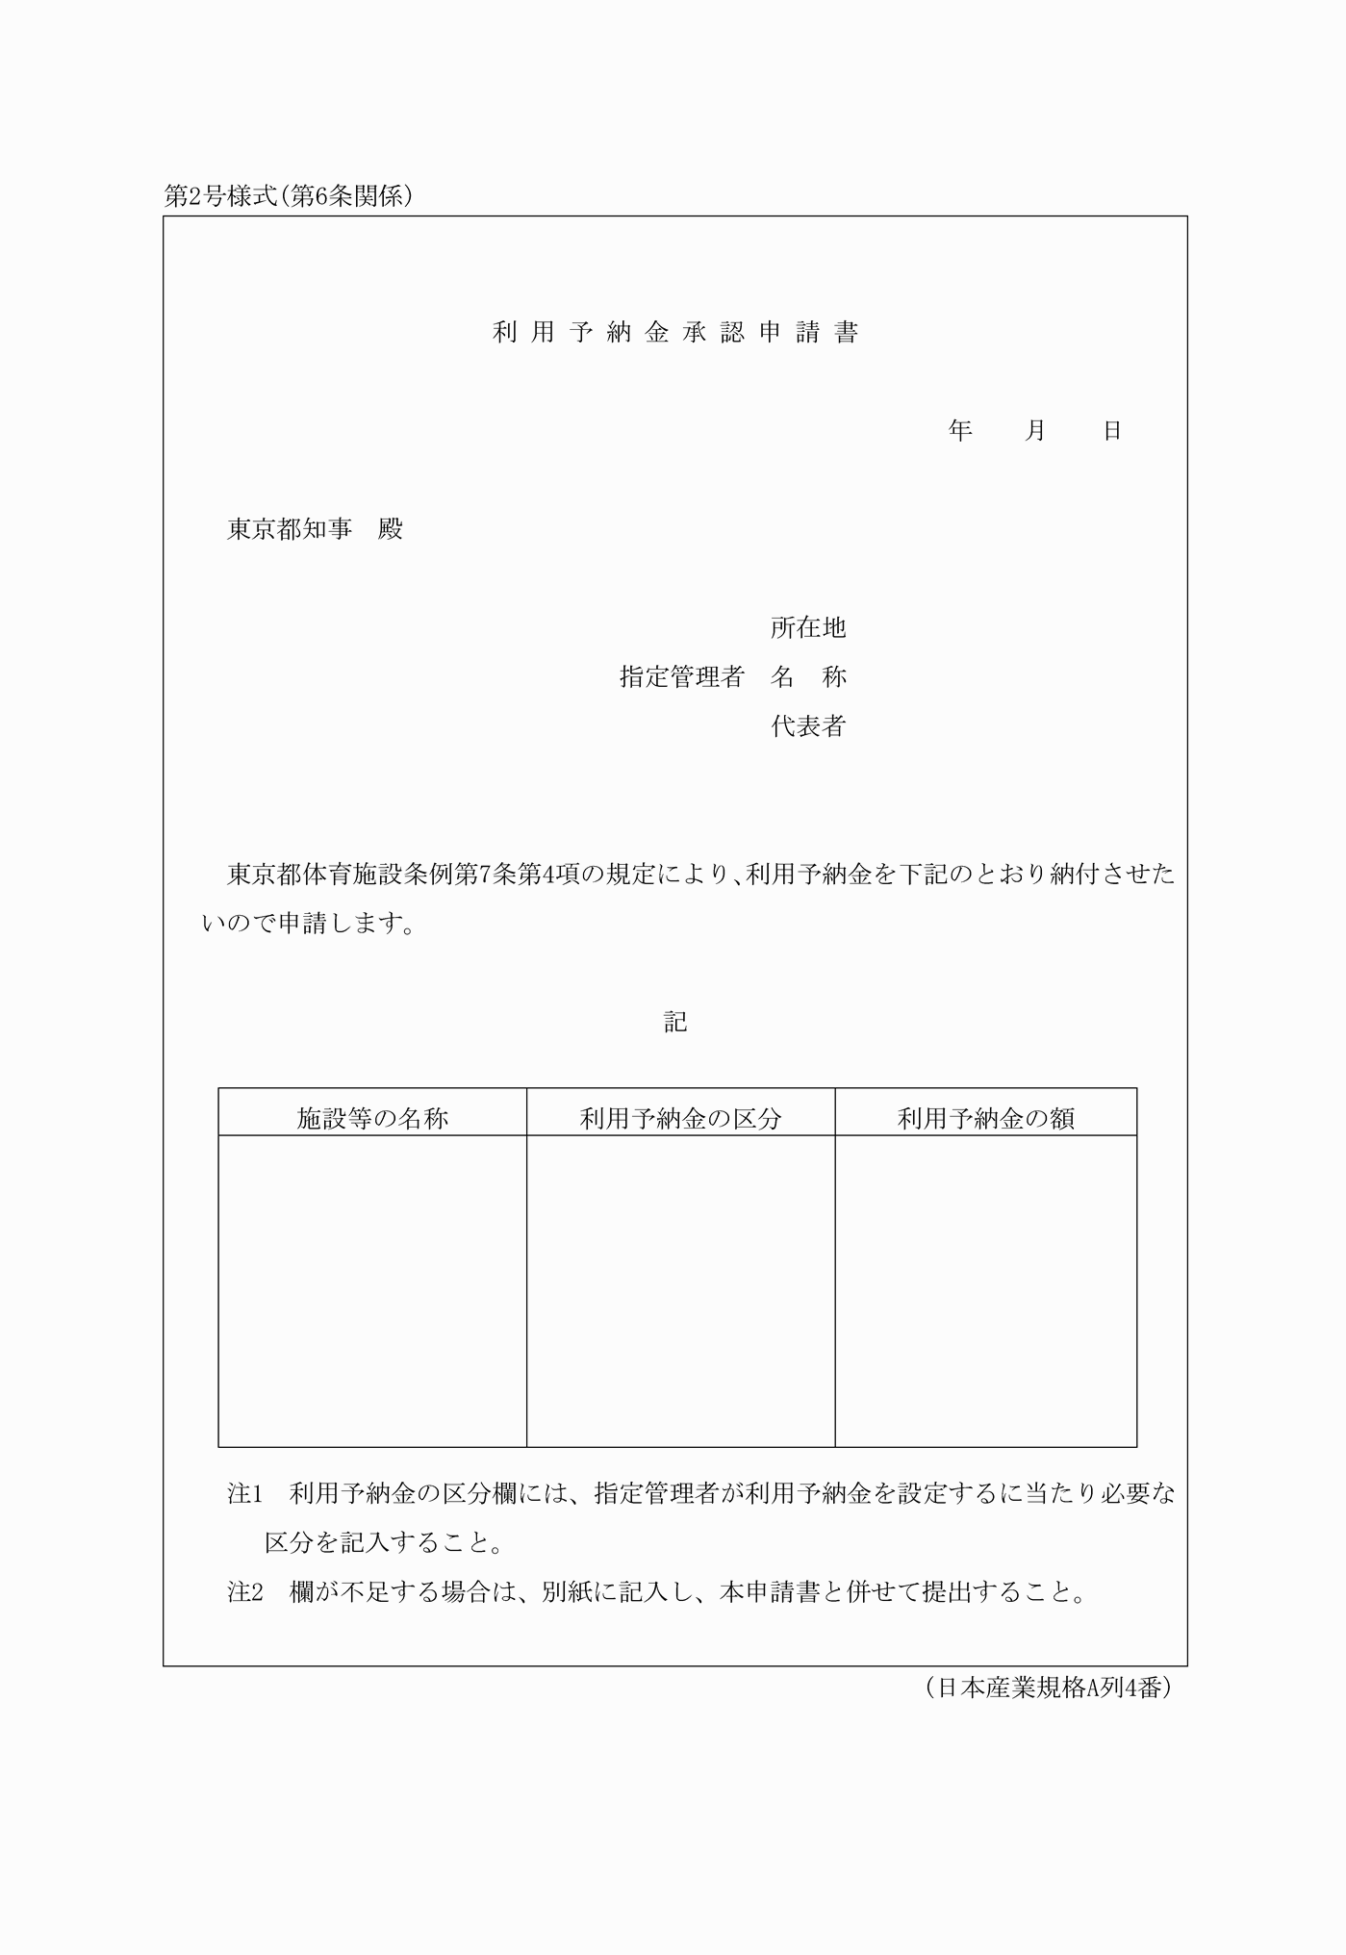
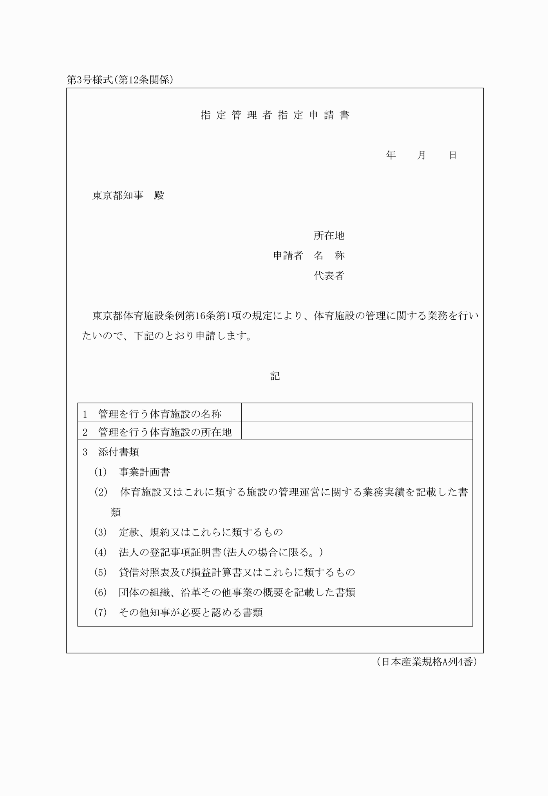
別記
第1号様式(第6条関係)
(令元規則38・一部改正)
第2号様式(第6条関係)
(令元規則38・一部改正)
第3号様式(第12条関係)
(平23規則21・令元規則38・一部改正)

